威力嗨玩濟州三大樂園促銷（獨家入住一晚五星賭場酒店）~神話世界（含全日卷）、嚕嚕米樂園（含門票）、史努比莊園（含門票）、碳酸溫泉世界+汗蒸幕、超級活章魚海鮮鍋、海景龍蝦之家美食饗宴五天【德威航空、午去午回】
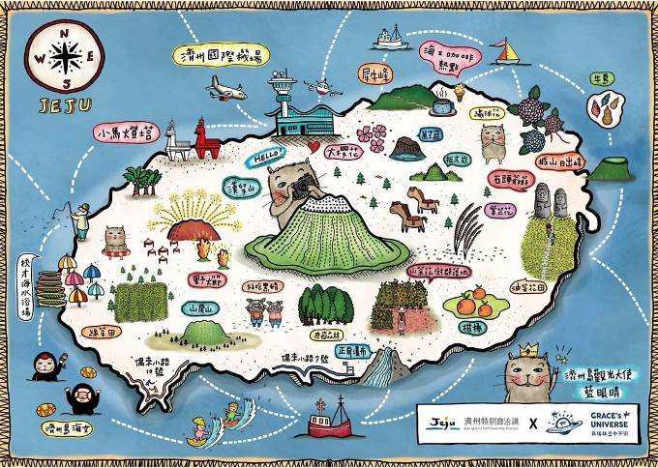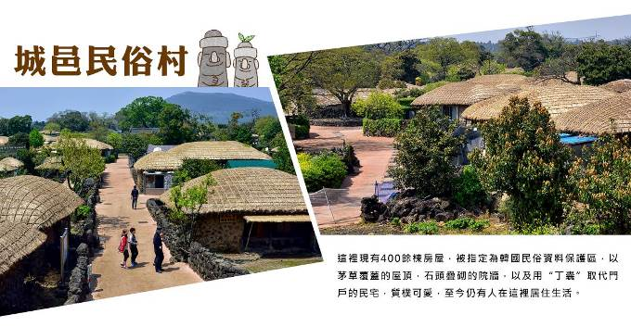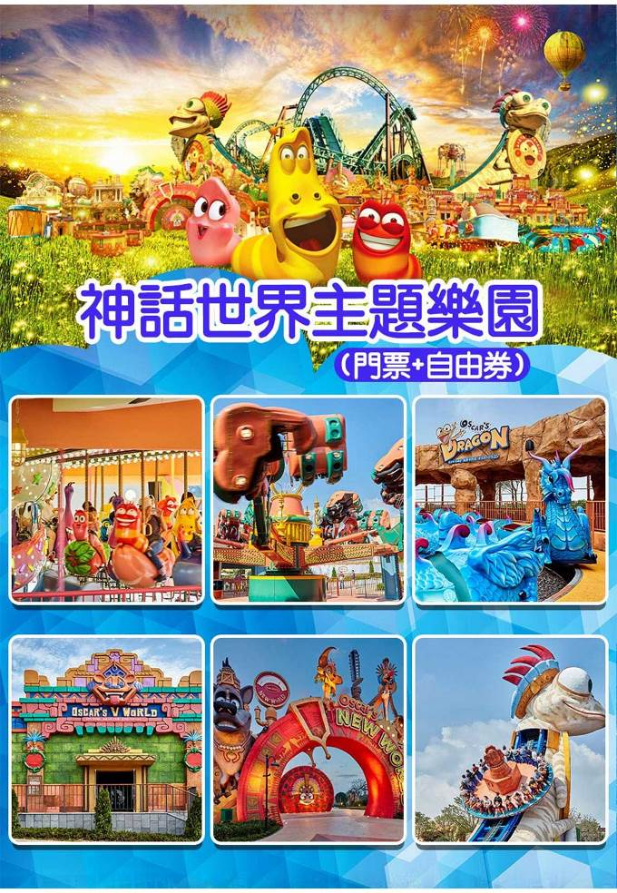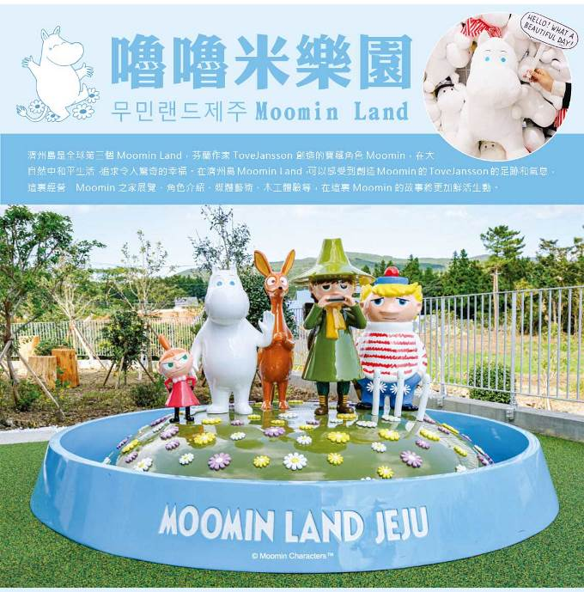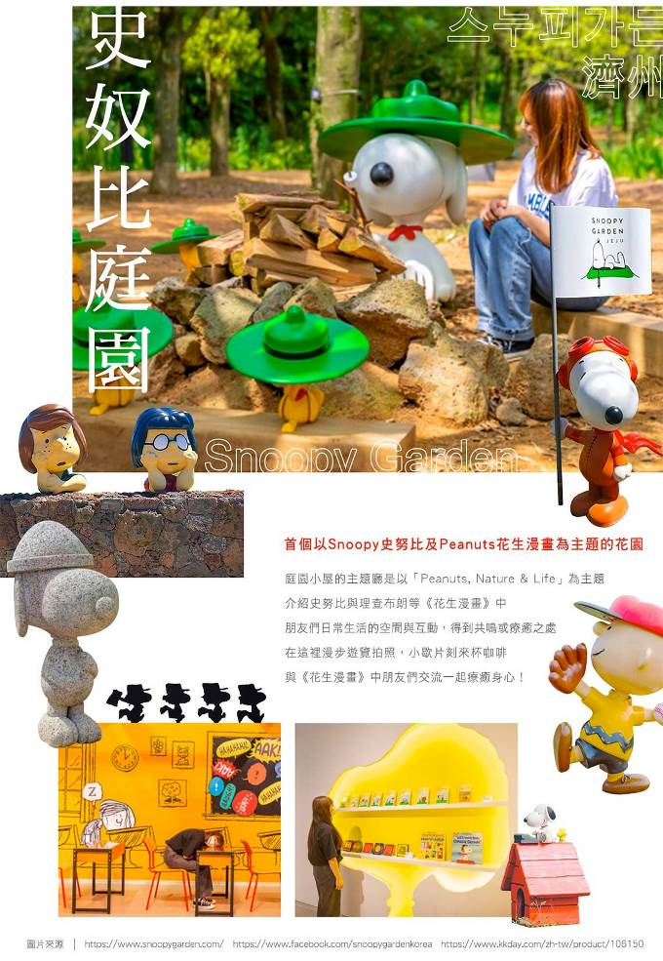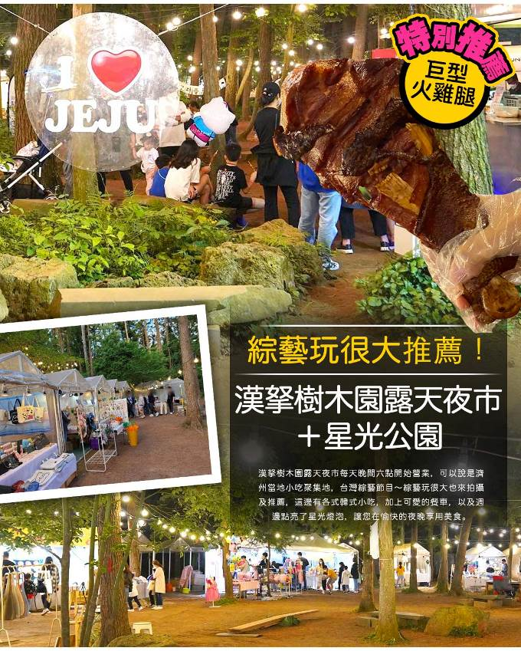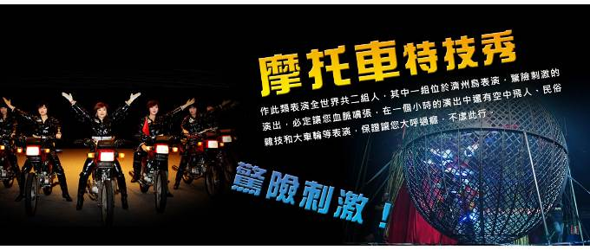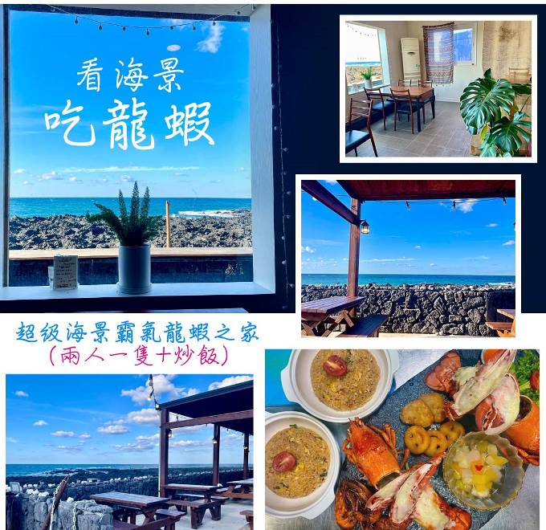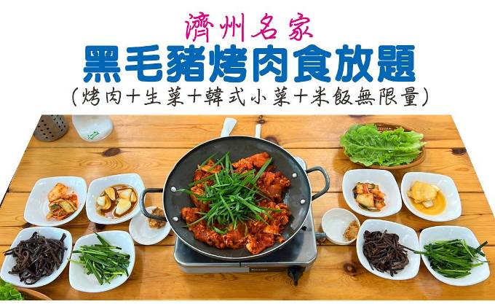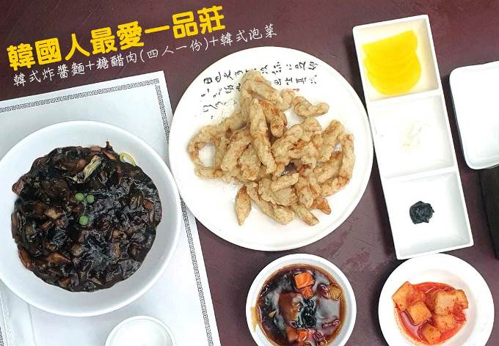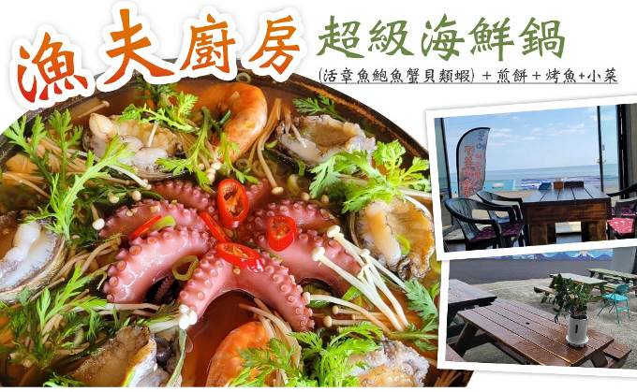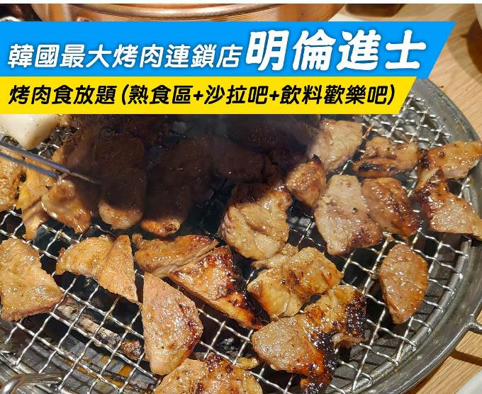

行程內容
第  1  天 | 桃園→濟州→綜藝玩很大推薦～漢拏樹木園露天夜市+星光公園 TPE/CJU TW688 14：25~17：30  【漢拏樹木園露天夜市】漢拏樹木園露天夜市每天晚間六點開始營業，可以說是濟州當地小吃聚集地，台灣綜藝節目～綜藝玩很大也來拍攝及推薦，這邊有各式韓式小吃，加上可愛的餐車，以及週邊點亮了星光燈泡，讓您在愉快的夜晚享用美食。  註:夜市若遇天候因素或臨時休息日，則改由中央地下街替代，敬請見諒。
第  1  天 | 早餐：XXX 中餐：XXX 晚餐：明倫進士~烤肉食放題（熟食區+沙拉吧+飲料歡樂吧）
第  1  天 | 住宿： Jeju in Hotel 或 SIMS HOTEL 或Jeju Line Hotel 或Jeju R&T Hotel 或 Benikea Hotel 或同級
第  2  天 | 神話世界（含門票+自由券）→驚險刺激~摩托車秀→山房山碳酸溫泉世界+汗蒸幕（含室內.外溫泉自由券）  【神話世界主題樂園】2017年9月30日全新開幕，設有15個遊樂設施與景點，特色的主題樂園，其中，和兒童們喜歡的 TUBAn 公司合作的卡通主題樂園包含三個主題區，分別為「視界之港」，「爆笑蟲子的冒險村」，「奧斯卡的新世界」等三個主題，包含15項以上的遊樂設施和景點，將爆笑蟲子等IP引進，讓孩子們可以和各種熱門的卡通人物一起互動。  【摩托車特技秀】作此類表演全世界共二組人，其中一組位於濟州島表演，驚險刺激的演出，必定讓您血脈噴張，在一個小時的演出中還有空中飛人、民俗雜技和大車輪等表演，保證讓您大呼過癮，不虛此行。※註：若遇秀休館或滿座，行程將作先後順序調整，不便之處敬請見諒！  【山房山碳酸溫泉世界+汗蒸幕（含室內.外溫泉自由券）】來到濟州島山房山溫泉享受舒適的室內溫泉，從透明的玻璃製天花板感受環繞在五山、三島之間的美景與遼闊。山房山溫泉以碳酸泉質聞名，可促進血液循環。註：使用室外溫泉請自帶泳裝.帽,謝謝。
第  2  天 | 早餐：飯店內用 中餐：方便遊玩，敬請自理 晚餐：一品莊~韓式炸醬麵+糖醋肉（四人一份）+韓式泡菜
第  2  天 | 住宿： Jeju in Hotel 或 SIMS HOTEL 或Jeju Line Hotel 或Jeju R&T Hotel 或 Benikea Hotel 或同級
第  3  天 | MOOMIN LAND嚕嚕米樂園→城邑民俗村【贈送每人一杯蜂蜜茶或五味子茶（２選１）】→涉地岬+季節水果品嚐→韓國文化體驗【泡菜DIY製作、韓服寫真】  【嚕嚕米樂園Moomin Land】濟州島是全球第三個Moomin Land，芬蘭作家ToveJansson 創造的寶藏角色Moomin，在大自然中和平生活，追求令人驚奇的幸福。在濟州島Moomin Land，可以感受到創造Moomin的ToveJansson的足跡和氣息，這裏經營着Moomin之家展覽、角色介紹、媒體藝術、木工體驗等，在這裏Moomin的故事將更加鮮活生動。  【城邑民俗村】這裡現有400餘棟房屋，被指定為韓國民俗資料保護區，以茅草覆蓋的屋頂，石頭疊砌的院牆，以及用“丁囊”取代門戶的民宅，質樸可愛，至今仍有人在這裡居住生活。  註：民俗村內特有土產品：馬骨粉、蜂蜜、五味子茶，提供貴賓自行衡量購買。  【涉地岬】隨著「ALL IN」人氣的日益增高，設在涉池岬地的教堂、修女院和療養院等各種攝影棚，每天都吸引來大批前來觀光的遊客。除了與美麗大自然完美協調的攝影棚外，周圍還有著名的燈塔、朝鮮時代的烽火煙臺等。大海、草原、燈塔、馬群交織在一起，形成一幅美麗的圖畫。  【泡菜DIY+韓服攝影】可瞭解馳名世界的發酵食品泡菜製作過程，另安排親自穿著傳統韓服，韓服的線條兼具曲線與直線之美，您可拿著相機隨意拍攝，留下永恆回憶。
第  3  天 | 早餐：飯店內用 中餐：濟州名家黑毛豬烤肉食放題（烤肉+生菜+韓式小菜+米飯無限量） 晚餐：漁夫廚房~超級海鮮鍋（活章魚鮑魚蟹貝類蝦）＋煎餅＋烤魚+小菜
第  3  天 | 住宿： Jeju in Hotel 或 SIMS HOTEL 或Jeju Line Hotel 或Jeju R&T Hotel 或 Benikea Hotel 或同級
第  4  天 | 史努比莊園Snoopy Garden→人蔘專賣店→護肝專賣店→精裝彩妝坊→東門傳統市場/夜市（食尚玩家推薦、美食大探索）  【史努比莊園】整個史努比庭園由5個主題廳、史努比咖啡廳、《花生漫畫》紀念品店所組成，在這裡漫步遊覽拍照，小歇片刻來杯咖啡，與《花生漫畫》中朋友們交流，能休養生息，療癒身心。  【東門傳統市場】1945年光復以後，濟州東門市場正式形成，是未來濟州商圈的中心地。東門市場保留著傳統市集的特點，與大型超市相比，商品種類繁多，價格低廉，且能少量購買。  【東門夜市】在2018年3月30日正式營業，屬於室內型夜市，即使下雨天也能開心逛目前共有30幾個攤販，主要為韓國人氣的街頭小食與甜品，包括柑橘炸蝦、黑豬肉五花肉卷、串燒和炸雞等營業至晚上12點，不止旅客眾多，連當地人也有不少前來嚐鮮打卡呢。
第  4  天 | 早餐：飯店內用 中餐：霸王龍蝦之家～焗烤龍蝦（二人一隻）+韓式炒飯（炒飯吃到飽） 晚餐：濟州蔘雞莊~韓式綠茶人蔘雞+泡菜
第  4  天 | 住宿： MAISON GLAD JEJU 或 JEJU SUN HOTEL & CASINO 或同級
第  5  天 | 龍頭巖→韓國超市巡禮→濟州→桃園 CJU/TPE TW687 12：30~13：35  【龍頭岩】彷彿神話傳說中的一條巨龍，傳說中一條巨蛇盼望成龍，竟偷走了漢拏山神的珍珠，遭山神發現而變為石頭。
第  5  天 | 早餐：飯店內用 中餐：XXX 晚餐：XXX
第  5  天 | 住宿： 溫暖的家

注意事項
《成團人數》
- 本行程最低出團人數16人以上（含），最多為42人以下（含），台灣地區將派遣合格領隊隨行服務。
《行程費用不包含以下項目》
- 售價不含全程領隊、導遊及司機之服務費，每人每日300元台幣。
- 個人新辦護照費用。
- 旅遊平安保險及旅遊不便險。
- 若於韓國確診時之隔離飯店及相關車資等費用。
- 返台檢疫要求之檢測、隔離飯店及相關車資等費用。
- 純係私人之消費：如行李超重費、自購商品、飲料酒類、洗衣、電話、電報及私人交通費。
- 若為一位大人 或 一位大人帶一位嬰兒報名參加，或需求單人入住一間房，需加收單房差。
- 一經確認後如個人因素取消或被拒絕入境韓國，將無法申請退費。
- 團體旅責險不包含當地染疫後的所有醫療費用。
《德威航空注意事項》
- 此團型使用團體機位，航班不可指定、不可延回、不可更改進出點、不可指定座位。
- 若需指定航班，建議改訂個人機票，以確保訂到您所需之航班，加價幅度依各航空公司之規定，另外提供報價。
- 航空公司保留航班時間調整及變更之權利。
- 此航班包含手提行李10公斤來回，拖運行李20公斤來回。
- 此航班機上不含餐食和水。
- 請務必於起飛前3小時抵達機場辦理登機手續，逾時關櫃旅客需自行負責。
- 德威航空關櫃時間為起飛前45分鐘，逾時未能辦妥登機手續敬請自行負責。
《參團須知與相關提醒》
- 以上行程僅供參考，正確之行程內容、班機時間、降落城市及住宿飯店，請以行前說明會資料為準。
- 團體若為特殊拜會團、會議參展團、學生團體，不適用於本行程之報價，需另行報價。
- 本行程恕不接受韓籍旅客及其家屬參團;當地參團須提供來回電子機票，恕不接受於韓國打工度假及工作者參團。
- 特殊規定如下：參加本行程若逢以下條件限定，費用需另計：
A.此行程報價限持中華民國護照散客參團適用，整組包團、參展團、會議團、學生團等特殊團體需另行估價，詳情請洽詢您的服務人員。旅客若提供或隱瞞不實資料經查明屬實，本公司有權拒收訂單，此為維護雙方誠信及旅遊品質，造成不便之處，敬請見諒。
B.學生及外籍人士（不含韓國籍），單持一本外國護照者，每人需加收NTD6,500元。
C.單筆訂單不足24歲及65歲以上報名人數不可超過半數，若超過半數則價格另議～請洽業務人員。
D.此行程報價僅適用於正常之散客報名，如遇特殊團體則團費需另計～請洽業務人員。
- 本行程設定為團體旅遊行程，故為顧及旅客於出遊期間之人身安全及相關問題，於旅遊行程期間，恕無法接受脫隊之要求；若因此而無法滿足您的旅遊需求，建議您另行選購團體自由行或航空公司套裝自由行，不便之處，尚祈鑒諒。亦不接受單幫客，僅能接受持台灣護照之旅客參團，持非台灣護照者，請洽業務人員另行報價確認。
- 本團體行程景點若客人不參加者，視為自動棄權，恕無法退費，本產品報價中所含景點門票等均按旅行社扣價核算，旅客不再享受其他折扣與優惠，亦不另行退還差價。
- 為考量旅客自身之旅遊安全並顧及同團其它團員之旅遊權益，年滿70以上及行動不便者之貴賓須有同行家人，方始接受報名，不便之處，尚祈鑑諒。
- 韓國因響應環保減少廢氣、汽機車、大型車停車超過3分鐘即須熄火關閉引擎，否則將會記點罰款，故司機會等客人上車後再開引擎及空調，請見諒！

